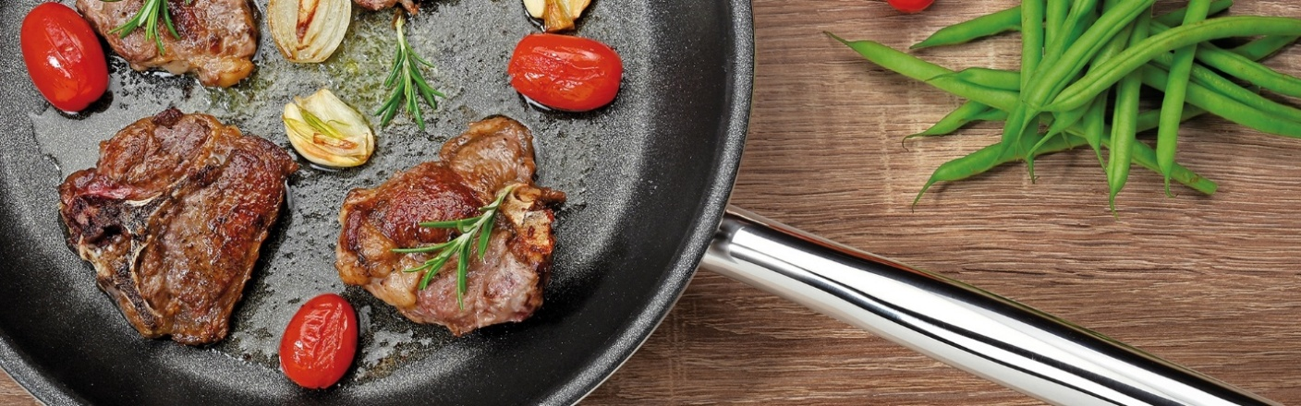
Spring- Pfannen Aktion
gültig bis 15. Dezember 2026
Bratpfanne Vulcano Classic
Die VULCANO CLASSIC eignet sich hervorragend für Speisen, die leicht anhaften. Dank der abriebfesten antihaft Versieglung gelingen luftige Eierspeisen oder feines Fish Filet und panierte Schnitzel bleiben nicht am Pfannenboden kleben. Vulcano Classic Bratpfannen sind hoch erhitzbar, wiederbeschichtbar und somit äußerst langlebig.

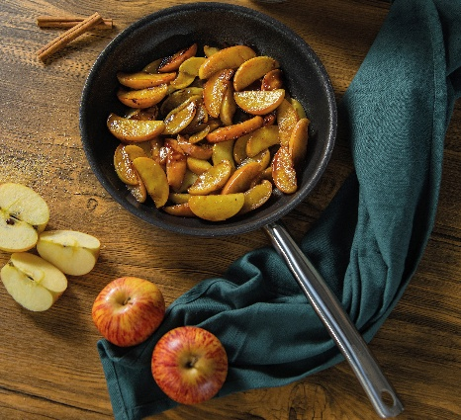
Ø Durchmesser UVP UVP Aktion

Bratpfanne 20cm CHF 79.00 CHF 63.00
Bratpfanne 24cm CHF 99.00 CHF 79.00
Bratpfanne 26cm CHF 119.00 CHF 95.00
Bratpfanne 28cm CHF 129.00 CHF 103.00
Bratpfanne 32cm CHF 149.00 CHF 119.00

Sauteuse Brigade Premium
Spring Brigade Premium, Sauteusen aus gelungener Kombination von Funktionaliät und Design.
Zu den herausragenden Eigenschaften dieser Linie gehört das hochwertige, wärmeleitfähige Mehrschichtmaterial und die ergonomisch geformten Griffe, die ursprünglich für den professionellen Einsatz konzipiert wurden.

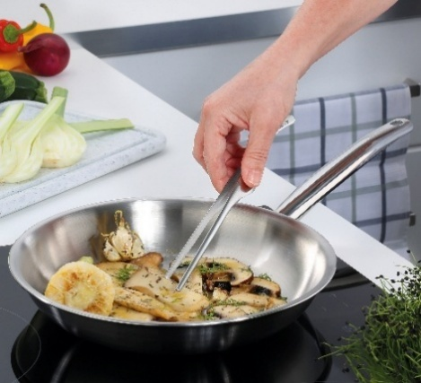
Ø Durchmesser UVP UVP Aktion

Sauteuse 16cm CHF 69.00 CHF 55.00
Sauteuse 18cm CHF 79.00 CHF 63.00
Sauteuse 20cm CHF 89.00 CHF 71.00
Sauteuse 24cm CHF 99.00 CHF 79.00

Alle Preise exkl. Mwst.

